Міністерство освіти і науки України

Національний університет «Львівська політехніка»

Кафедра систем штучного інтелекту



**Звіт**

про виконання

**Лабораторних та практичних робіт № 1 та 2**

***з дисципліни:*** «Мови та парадигми програмування»

***з розділу***: «Лінійні та розгалужені алгоритми. Умовні оператори. Константи, змінні»

***Виконала:***

студентка групи ШІ-12

Янків Олеся Володимирівна

# **Тема роботи:**

Теорія по лінійних та розгалужених алгоритмах, роботі з циклами та різними типами змінних. Написання практичних та лабораторних робіт, на основі поданого матеріалу.

# **Мета роботи:**

Ознайомитися з теоретичними даними, зробити задачі із середовищ VNS та алготестер, а також завдання з практичного заняття та попрактикуватися в написанні коду самостійно.

# **Теоретичні відомості:**

1. Теоретичні відомості з переліком важливих тем:

* Тема №1: Лінійні алгоритми
* Тема №2: Розгалужені алгоритми
* Тема №3: Умовні оператори
* Тема №4: Змінні
* Тема №5: Константи
* Тема №6: Ввід/вивід
* Тема №7: Операції

1. Індивідуальний план опрацювання теорії:

* Тема №1: Лінійні алгоритми
  + Джерела Інформації
    - <https://www.simplilearn.com/tutorials/data-structure-tutorial/linear-search-algorithm>
  + Що опрацьовано:
    - Користування лінійними алгоритмами для роботи з масивами.
  + Статус: Ознайомлений
  + Початок опрацювання теми: 20.10.2023
  + Звершення опрацювання теми: 26.10.2023
* Тема №2: Розгалужені алгоритми
  + Джерела Інформації
    - <https://www.slideshare.net/AlexanderKuzmenko/c-69563261>
  + Що опрацьовано:
    - Робота з розгалуженими алгоритмами такими як if-else та switch case.
  + Статус: Ознайомлений
  + Початок опрацювання теми: 20.10.2023
  + Звершення опрацювання теми: 26.10.2023
* Тема №3: Умовні оператори
  + Джерела Інформації
    - <https://acode.com.ua/urok-67-operatory-umovnogo-rozgaluzhennya-if-else/>
  + Що опрацьовано:
    - Використання стейтментів if-else, декількох if та нульових стейтментів.
  + Статус: Ознайомлений
  + Початок опрацювання теми: 20.10.2023
  + Звершення опрацювання теми: 26.10.2023
* Тема №4: Змінні
  + Джерела Інформації
    - <http://cpp.dp.ua/zminni/>
  + Що опрацьовано:
    - Ознайомлення з різними типами змінних, їхнім функціоналом та прикладами використання у різних ситуаціях.
  + Статус: Ознайомлений
  + Початок опрацювання теми: 20.10.2023
  + Звершення опрацювання теми: 26.10.2023
* Тема №5: Константи
  + Джерела Інформації
    - <http://cpp.dp.ua/konstanty/>
  + Що опрацьовано:
    - Види констант, керуючі послідовності в с++, приклади використання констант у задачах.
  + Статус: Ознайомлений
  + Початок опрацювання теми: 20.10.2023
  + Звершення опрацювання теми: 26.10.2023
* Тема №6: Ввід/вивід
  + Джерела Інформації
    - <https://acode.com.ua/urok-215-potoky-vvodu-i-vyvodu/>
  + Що опрацьовано:
    - Оператори вводу і виводу даних, методи роботи з ними.
  + Статус: Ознайомлений
  + Початок опрацювання теми: 20.10.2023
  + Звершення опрацювання теми: 26.10.2023
* Тема №7: Операції
  + Джерела Інформації
    - <http://cpp.dp.ua/operatsiyi/>
  + Що опрацьовано:
    - Синтаксис основних математичних операцій на с++.
  + Статус: Ознайомлений
  + Початок опрацювання теми: 20.10.2023
  + Звершення опрацювання теми: 26.10.2023

# **Виконання роботи:**

## **Опрацювання завдання та вимог до програм та середовища:**

Завдання №1 “VNS Lab 1 Task 1”

Варіант 7

Провести обрахунки за формулою, що задана в завданні. при змінних а=1000, b=0.0001.

Завдання №2 “VNS Lab 1 Task 2”

Варіант 7

Провести обрахунки 3 виразів, використовуючи введені користувачем значення змінних m і n.

Завдання №3 “VNS Lab 2 Task 1”

Варіант 19

Знайти суму нескінченної геометричної прогресії (ряду) за формулою, з точністю E = 0.0001.

Завдання №4 “Algotester Lab 1 Task 2”

Варіант 2

Задано 8 числових змінних - 4 довжини ніжок стола і 4 довжини, які

потрібно відпиляти від ніжок. Якщо під час відпилювання найдовша ніжка

буде вдвічі більша-рівна за найменшу - стіл перевернеться. Якщо довжина яку

хочуть відрізати більша за довжину ніжки - вивести ERROR. Завдання -

вказати чи після всіх маніпуляцій стіл буде стояти паралельно площині

підлоги.

Завдання №5 “Algotester Lab 2 Task 2”

Варіант 2

Дано масив r розміром N та 3 цілих числа.

Потрібно видалити ці 3 числа з масиву, після цього перетворити масив у масив сум, який буде відображати суми сусідніх елементів нового масиву; дані треба вивести в термінал.

Завдання №6 “ Class Practice Task - “Weather””

«Погода» - Програма запитує у користувача інформацію про погоду і дає

рекомендації стосовно одягу та взуття залежності від погодних умов.

Побудована на 3 циклах - if/else, if/else if, switch.

1. Програма просить користувача ввести погоду. Якщо надворі сонячно, або хмарно, програма скаже що можна йти гуляти. У іншому випадку вона порадить залишитись вдома.
2. У другій частині коду програма в залежності від виду погоди буде видавати нам варіанти одягу на день. Також встановлюємо відповідні значення змінних case (див. 3)
3. У 3-й частині з допомогою команди свіч до кожного case програма видає нам відповідне взуття.

Завдання №7 “Self Practice Task”

«А плюс В» - знайти суму двох значень, які вводить користувач.

«Аркуш» - визначити загальну кількість квадратів, зображених на одному аркуші, при цьому n - кількість квадратів 1х1 на сторонах аркуша, тобто його висота та ширина.

## **2. Дизайн та планована оцінка часу виконання завдань:**

Програма №1 “VNS Lab 1 Task 1”

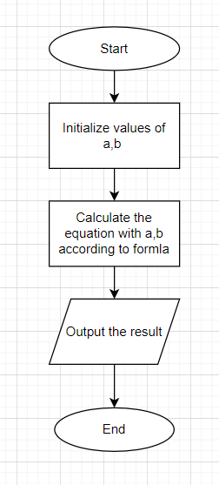

Запланований час на реалізацію - 15 хв.

Програма №2 “VNS Lab 1 Task 2”

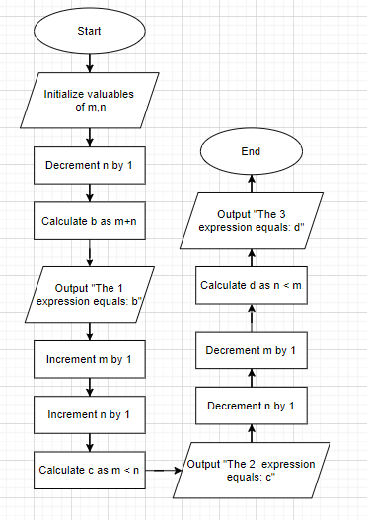

Запланований час на реалізацію - 15 хв.

Програма №3 “VNS Lab 2 Task 1”

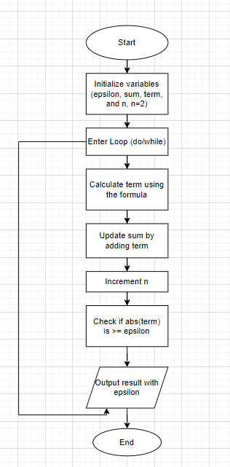

Запланований час на реалізацію - 10 хв.

Програма №4 “Algotester Lab 1 Task 2”

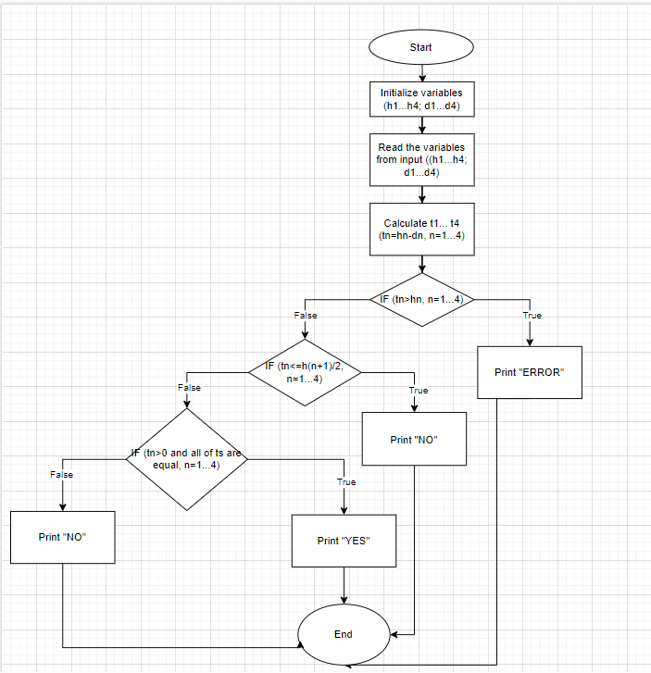

Запланований час на реалізацію - 30 хв.

Програма №5 “Algotester Lab 2 Task 2”

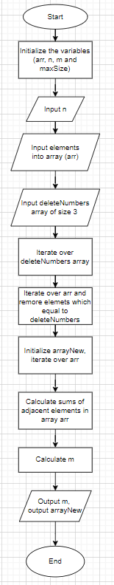

Програма №6 “ Class Practice Task - “Weather””

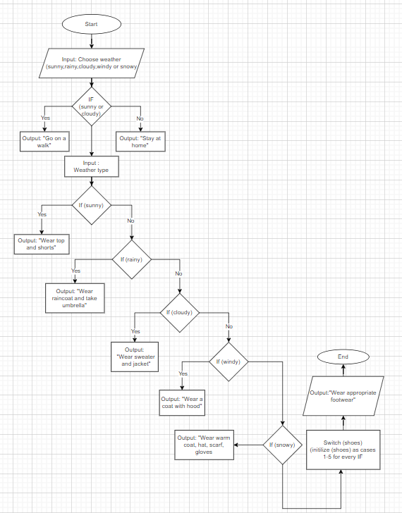

Запланований час на реалізацію - 40 хв.

Програма №7 “Self Practice Task”

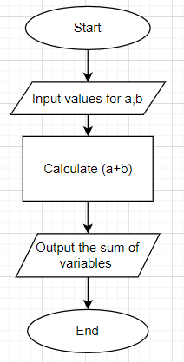

«А плюс B» - Запланований час на реалізацію - 5 хв.

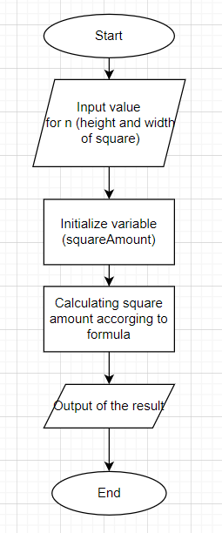

«Аркуш» - Запланований час на реалізацію - 7 хв.

## **3. Код програм з посиланням на зовнішні ресурси:**

Завдання №1

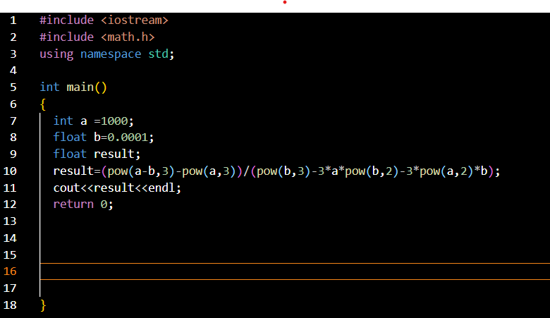

<https://github.com/artificial-intelligence-department/ai_programming_playground/blob/a2c32c448225af98ecbe232cac508f03def34331/ai_12/olesia_yankiv/Epic2/lab11.cpp>

Завдання №2

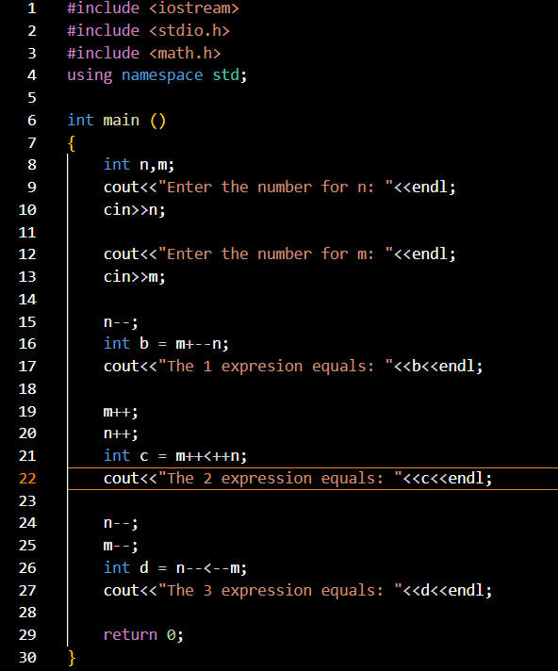

<https://github.com/artificial-intelligence-department/ai_programming_playground/blob/a2c32c448225af98ecbe232cac508f03def34331/ai_12/olesia_yankiv/Epic2/lab12.cpp>

Завдання №3

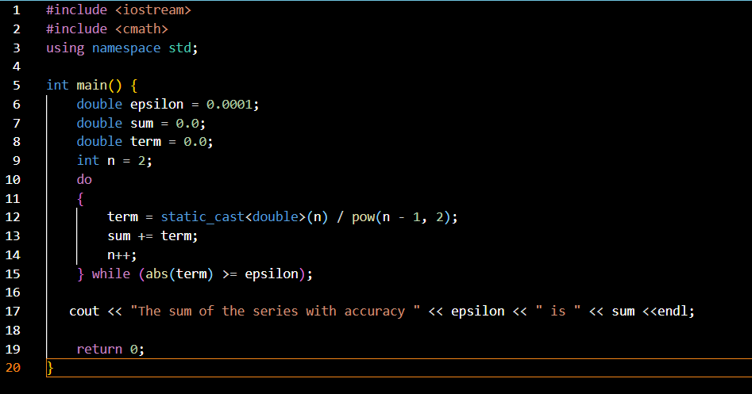

<https://github.com/artificial-intelligence-department/ai_programming_playground/blob/a2c32c448225af98ecbe232cac508f03def34331/ai_12/olesia_yankiv/Epic2/lab21.cpp>

Завдання №4

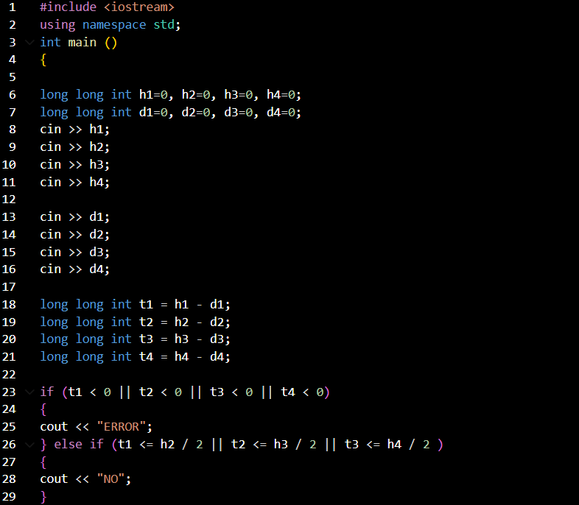

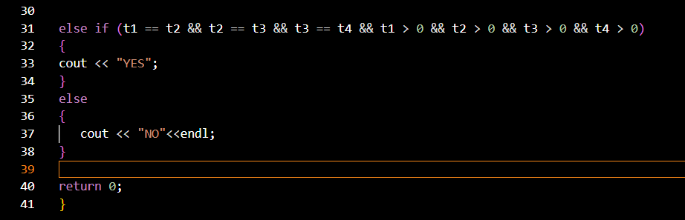

<https://github.com/artificial-intelligence-department/ai_programming_playground/blob/a2c32c448225af98ecbe232cac508f03def34331/ai_12/olesia_yankiv/Epic2/algotester1.cpp>

Завдання №5

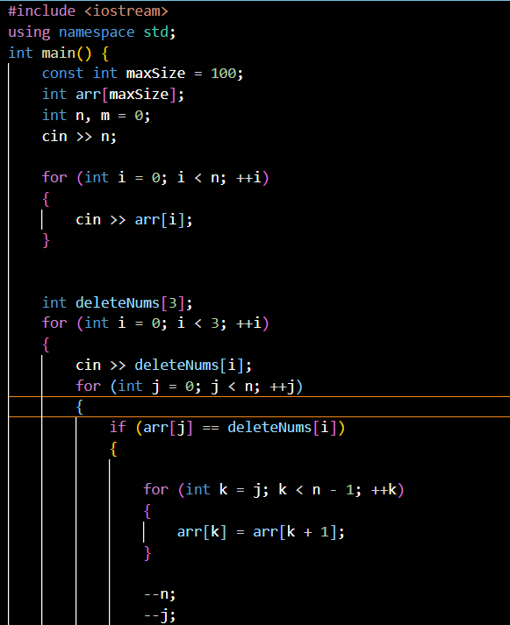

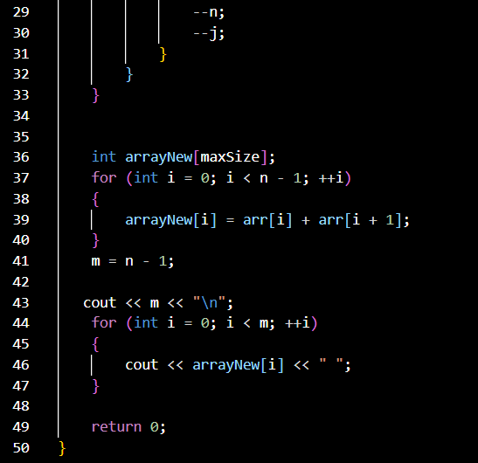

<https://github.com/artificial-intelligence-department/ai_programming_playground/blob/a2c32c448225af98ecbe232cac508f03def34331/ai_12/olesia_yankiv/Epic2/algotester2.cpp>

Завдання №6

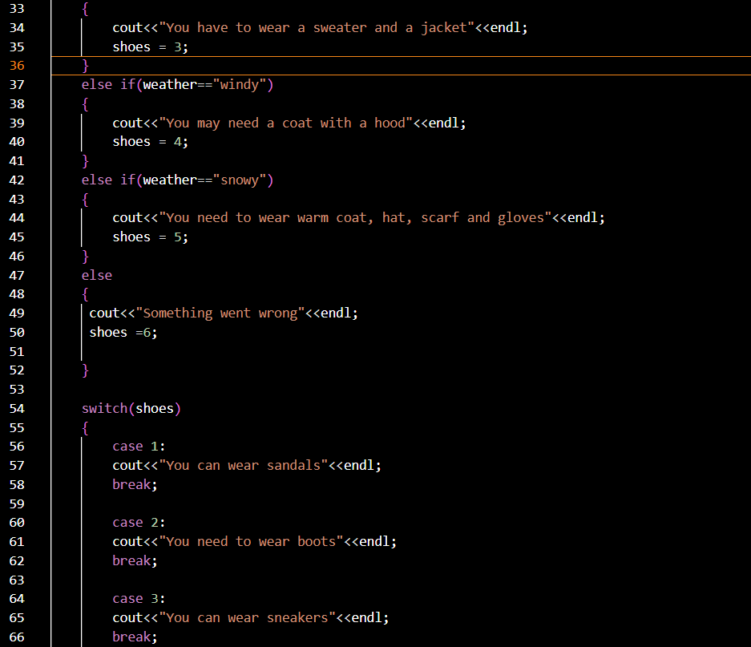

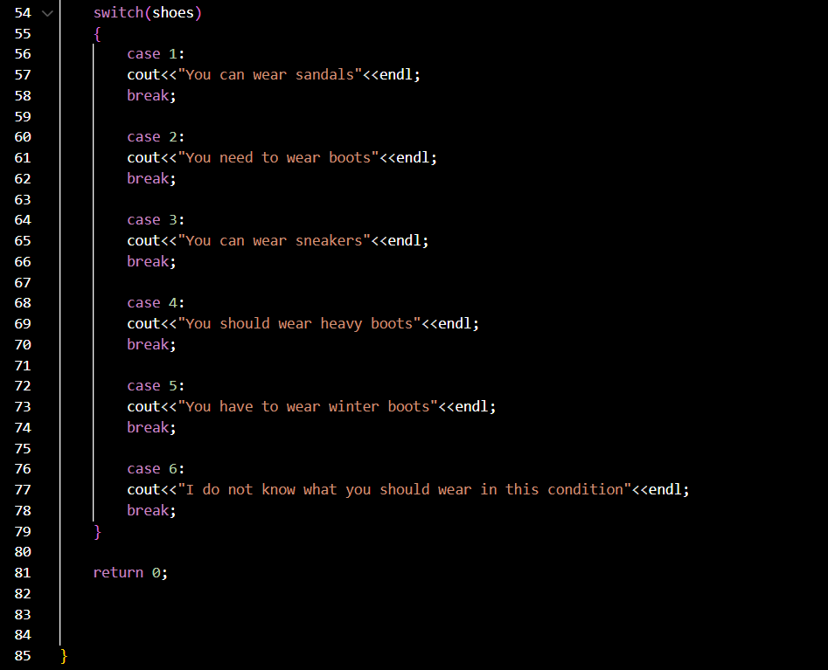

<https://github.com/artificial-intelligence-department/ai_programming_playground/blob/a2c32c448225af98ecbe232cac508f03def34331/ai_12/olesia_yankiv/Epic2/weather.cpp>

Завдання №7

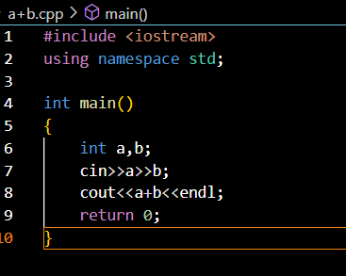

<https://github.com/artificial-intelligence-department/ai_programming_playground/blob/a2c32c448225af98ecbe232cac508f03def34331/ai_12/olesia_yankiv/Epic2/a%2Bb.cpp>

Завдання №7a

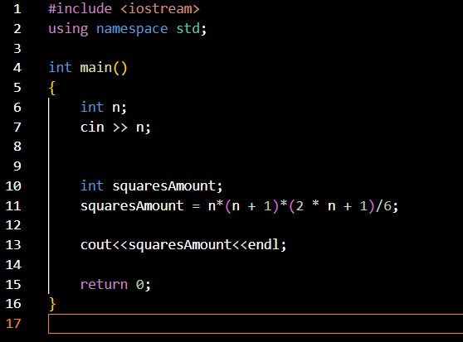

<https://github.com/artificial-intelligence-department/ai_programming_playground/blob/a2c32c448225af98ecbe232cac508f03def34331/ai_12/olesia_yankiv/Epic2/paper.cpp>

## **4. Результати виконання завдань, тестування та фактично затрачений час:**

Завдання №1



Час, витрачений на роботу - 7 хв.

Завдання №2

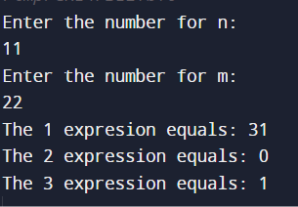

Час, витрачений на роботу - 15 хв.

Завдання №3



Час, витрачений на роботу - 10 хв.

Завдання №4



Час, витрачений на роботу - 45 хв.

Завдання №5



Час, витрачений на роботу - 80 хв.

Завдання №6

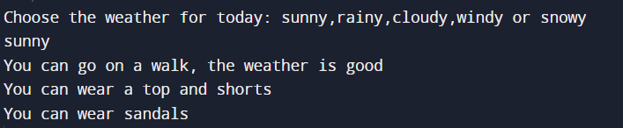

Час, витрачений на роботу - 35 хв.

Завдання №7





Сумарний час, витрачений на роботу - 30 хв.

**Висновки:**

У цьому епіку ми пройшли великий обʼєм матеріалу, необхідних для подальшого вивчення програмування мовою с++, а також перейшли до виконання складніших задач, використовуючи різного виду алгоритми та математичні операції.